类图文档

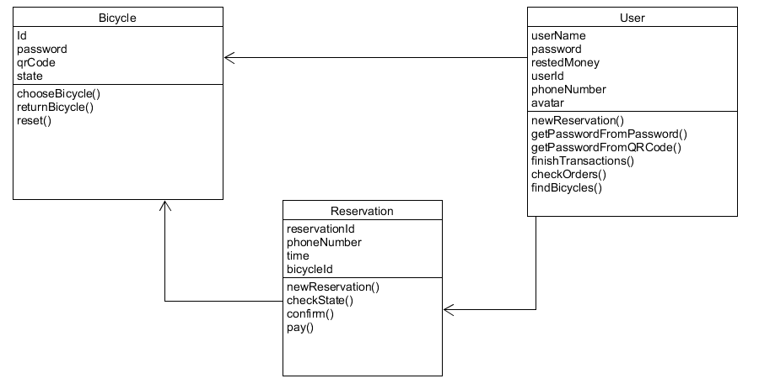

图一

图一包含了三个类图：Bicycle单车、User用户以及Reservation预订系统。

User和Bicycle之间的关联定义为导向关联：我的理解是用户可以通过扫描二维码直接解锁一辆单车或者得到密码来解锁一辆单车，虽然用户的备选单车可能有多个，但是在同一时段只能使用最多一辆共享单车。

User和Reservation之间的关联定义为普通关联，即双向关联，用户可以登录预订系统，系统也可反过来访问用户权限和状态。

Bicycle和Reservation之间的关联定义为导向关联。用户提交预订车辆的需求之后，预订系统可以查找到符合要求的共享单车以供客户选择。

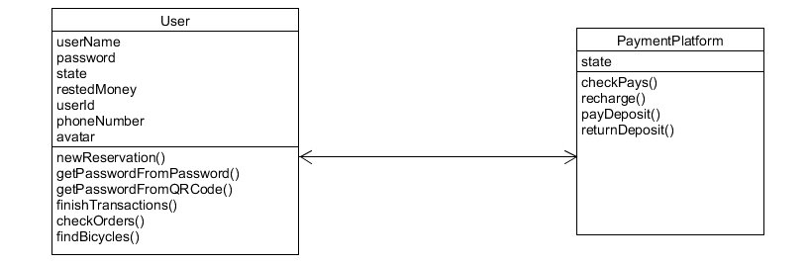

图二

图二包含了两个类图：User（用户）和PaymentPlatform（支付平台）。

User和PaymentPlatform之间的关联定义为普通关联，即双向关联。用户可以登录支付平台做支付/退还押金等操作，支付平台也可访问和查询用户是否有使用共享单车的权限。